Обобщение опыта в рамках ММО учителей художественно-эстетического цикла и технологии «Инклюзивное образование в условиях реализации ФГОС: эффективные практики»

Ф.И.О. Деменкова Екатерина Александровна

Тема опыта в рамках ММО учителей художественно-эстетического цикла и технологии «Инклюзивное образование в условиях реализации ФГОС: эффективные практики», мастер-класс для детей с разными образовательными потребностями, работа с гуашью и шаблонами геометрических тел.

Цель:

повышение знаний учителей ИЗО о развитии активности и любознательности детей с разными образовательными потребностями в процессе познавательной деятельности с гуашью и шаблонами

Задачи:

 - повысить знания учителей о преобразовании геометрических тел в предметы используя шаблоны, для обогащения конструктивного мышления детей с ОВЗ;

- формировать навыки экспериментирования с шаблонами геометрических тел и гуашью;

- развивать способность педагогов в активизации мелкой моторики, речевой активности, коммуникативных навыков, внимания, памяти, конструктивного мышления у детей ОВЗ;

Структура мастер-класса:

Формирование творческой личности - одна из важных задач теории и практики на современном этапе образования особенно для детей с особенностями развития. Это обуславливает необходимость творческого подхода в обучении и воспитании подрастающего поколения.

Рисование песком - нетрадиционное направление изобразительного искусства. Гуашь - это удивительный материал для создания работ, красочная, позволяет воплотить самые фантастические замыслы. Работы, выполненные гуашью, очень красивы и позволяют ребенку проявлять свою фантазию. Ребенок непосредственно, с помощью органов чувств, воспринимает свойства, форму, величину, оттенки, пространственное расположение и т.д.

Письмо гуашью лишь на первый взгляд кажется бесполезным развлечением для ребенка. На самом деле, эти простые занятия с детьми ОВЗ помогут им справиться со многими важными проблемами в их жизни. Для выполнения работы нужно приготовить шаблоны геометрических тел, которые входят в состав наглядности постановочного натюрморта (не более трех предметов).

Этапы выполнения работы:

* Расположить геометрические тела по композиции и дополнить необходимыми элементами (ручка, основание верхнее и нижнее корзинки и т.д.);

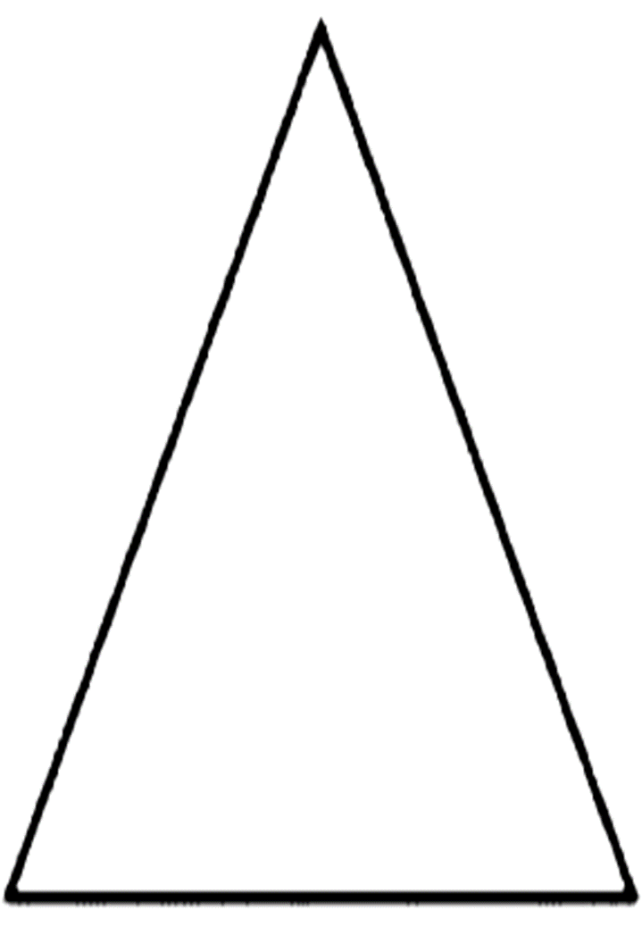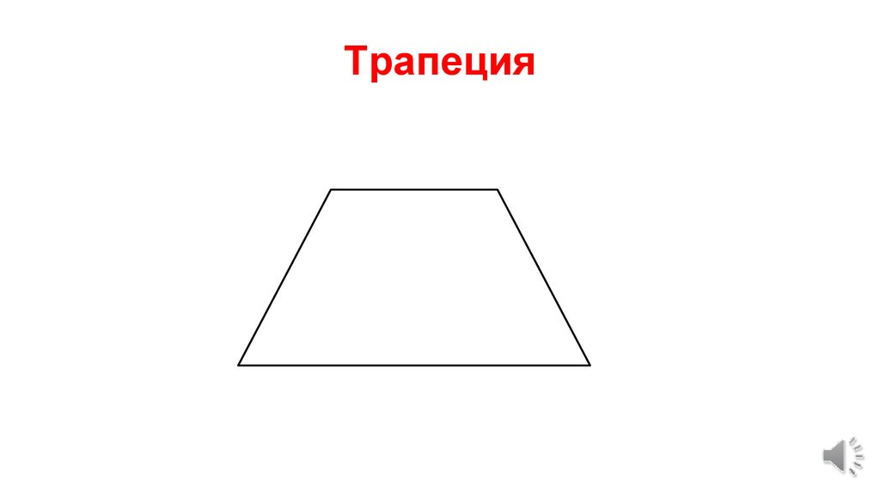

* Из треугольника сформировать гроздь винограда и дополнить листиками;

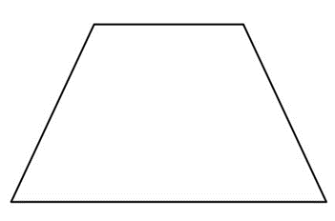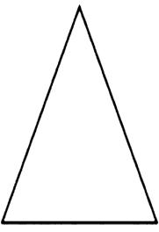

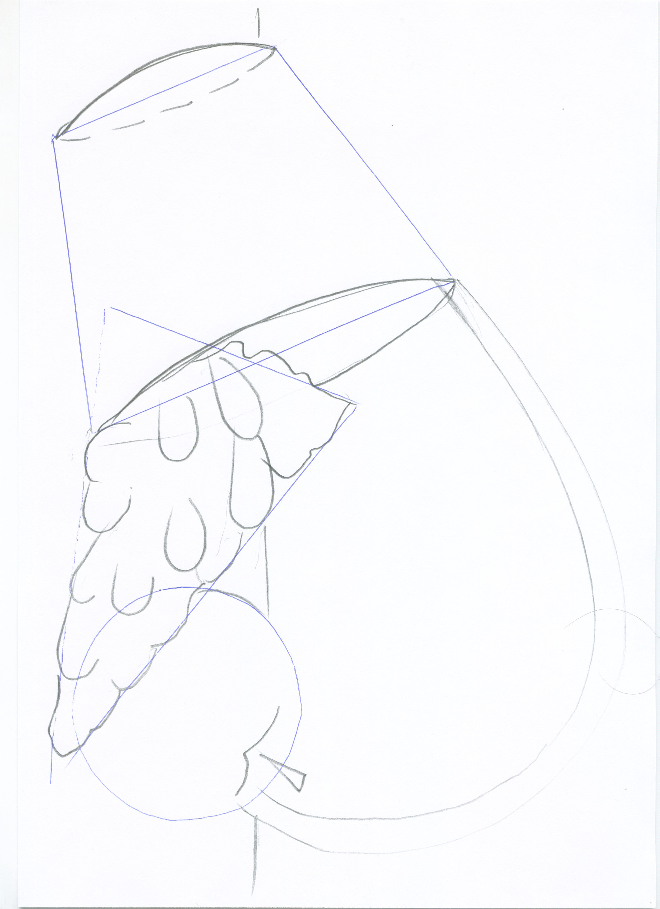

* Отметить основание стола и выполнить гуашью;

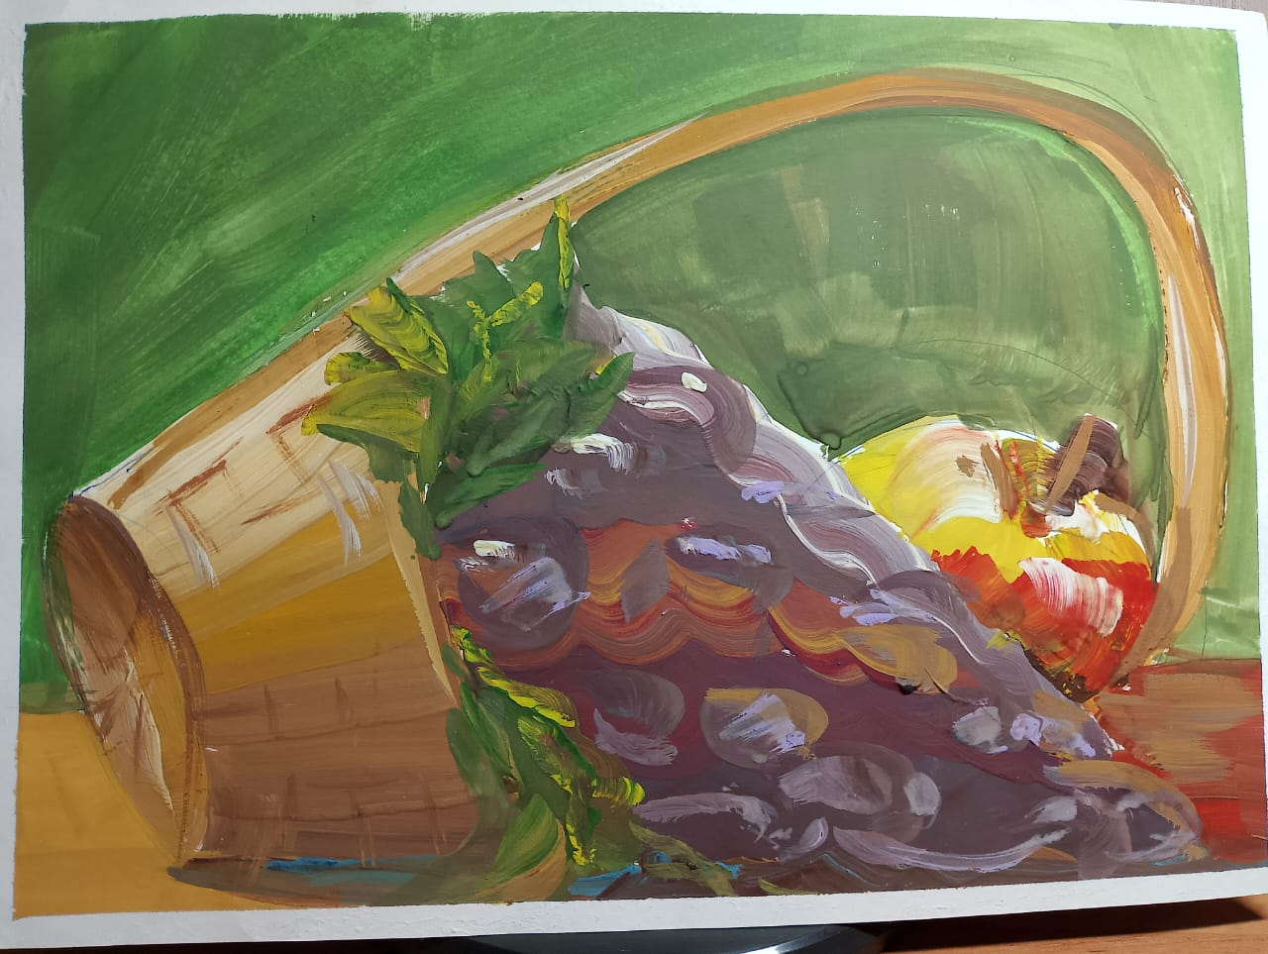

* Преобразование геометрических тел в знакомые предметы и работа с гуашью придется по душе ребенку с разными особенностями развития и на разных ступенях обучения.

Актуальность опыта

К. Д. Ушинский писал: «Самая лучшая игрушка для детей – куча песка!»

Процесс преобразование геометрической формы в предмет быта и работа с гуашью, интересен и увлекателен.

Техника помогает развить мелкую моторику, что особенно полезно для детей, т.к. через стимуляцию пальцев рук развивается мозг.

Гуашь расширяет цветовое восприятие и способствует развитию художественно-эстетического вкуса, чувства гармонии и креативности.

Происходит развитие всех познавательных процессов: интеллекта, речи, воображения, внимания, памяти, образно-логического мышления, пространственных представлений, ощущений, координации, пластики и ловкости рук.

Происходит углубленное самопознание, гармонизация развития, личностный рост. Это путь к самоопределению и самореализации личности, а также повышению самооценки, уверенности в себе, раскрытию личности ребенка.

Это невербальное средство, раскрывающее и проясняющее переживания ребенка.

Игра с гуашью — отличные старт для погружения в чарующий мир живописи. Этот материал привлекателен, прежде всего, своей доступностью. помогает вдохновиться, развить внутреннюю свободу и почувствовать ощущения счастья и творчества. А главное, ощутить себя автором не только созданной картины, но и автором своей жизни.

Вывод: Взаимодействие с краской стабилизирует эмоциональное состояние ребенка, улучшает самочувствие взрослых и детей. Всё это является прекрасным средством для развития и саморазвития ребенка.